سعادة أ.د./ أحمد شرف الدين أحمد

عميد كلية تكنولوجيا المعلومات وعلوم الحاسب – جامعة سيناء

السلام عليكم ورحمة الله وبركاته، تحية طيبة وبعد...

مرفق لسيادتكم تقرير عما تم تنفيذه في تطبيق الويب الخاص بنا، وذلك للمراجعة وابداء المشورة. يقدم هذا التقرير نظرة عامة على الإنجازات المحققة في تطبيق الويب الخاص بنا.

يستخدم المشروع **ASP.NET Core MVC** لتطوير الواجهة الأمامية والخلفية، جنبًا إلى جنب مع

**SQL Server** لإدارة قاعدة البيانات.

واقبلوا منا فائق الاحترام.

مقدمة لسيادتكم

د./ حسام الدين سعد محمد

**نظرة عامة على الإنجازات المحققة**

**الميزات الرئيسية المطبقة في تطبيق الويب**

"**Courses**"

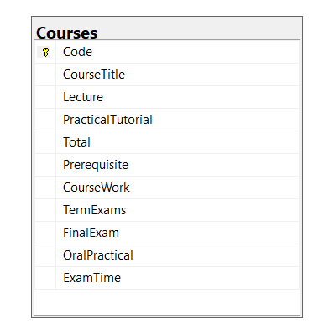

"**Regulation**"

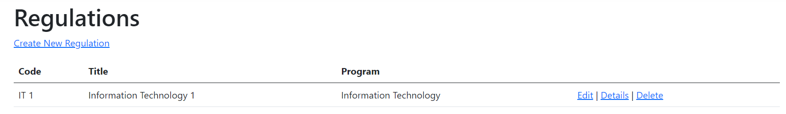

"**Requirement**"

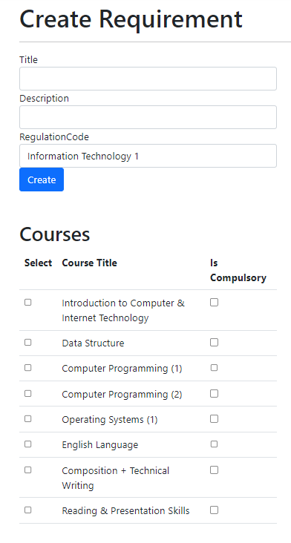

"**Study Plan**"

"**News**"

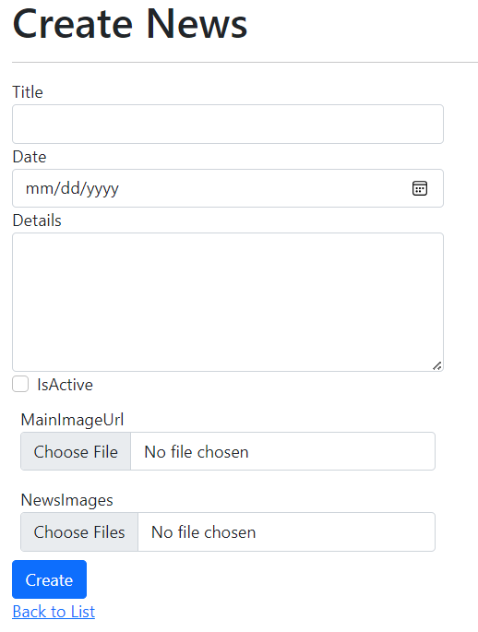

"**Events**"

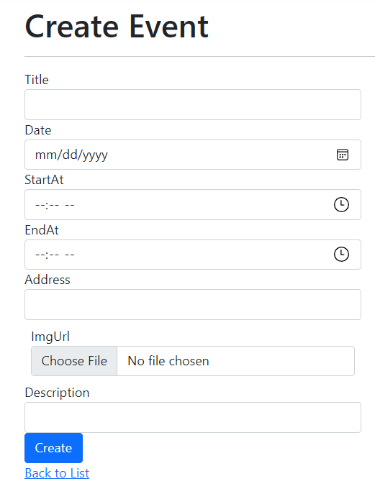

"**Staff Member**"

"**Research**"

"**About Us**"

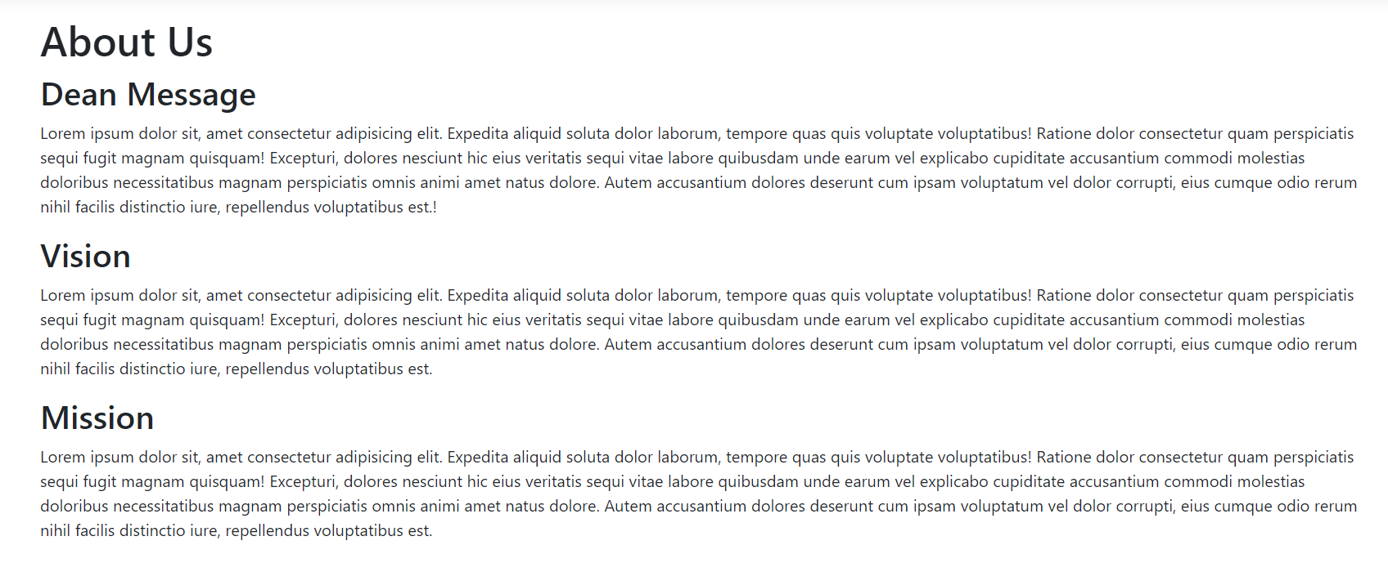

"**Departments**"

"**Career Opportunities**"

